首先安装ＪＤＫ环境，一路ＮＥＸＴ

然后安装　jenkins（jenkins依托JDK所以必须先装JDK）

安装SVN服务器端

1．

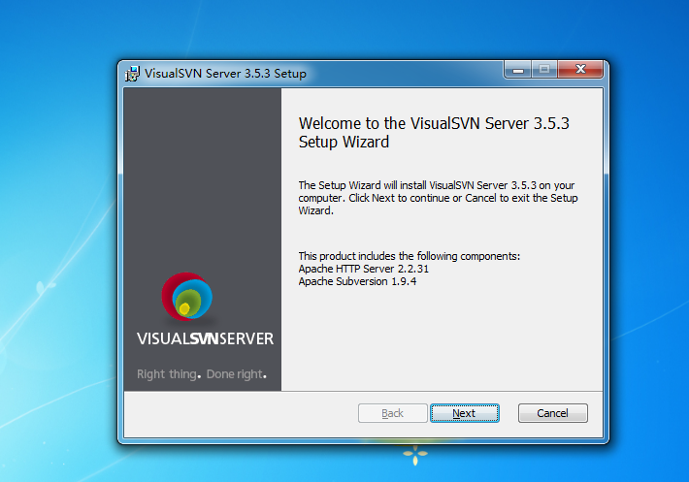

2．

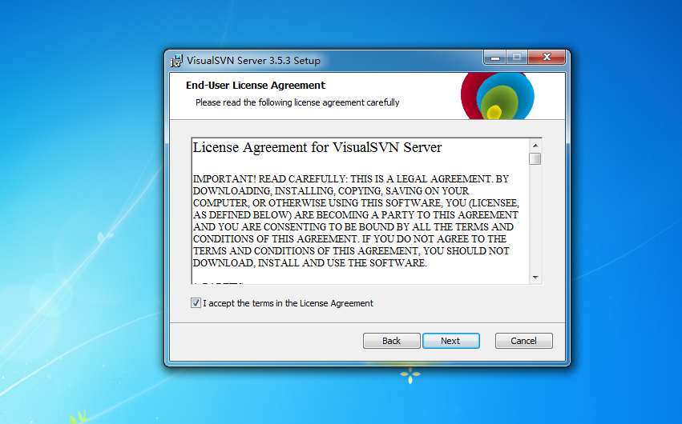

3．默认不动配置

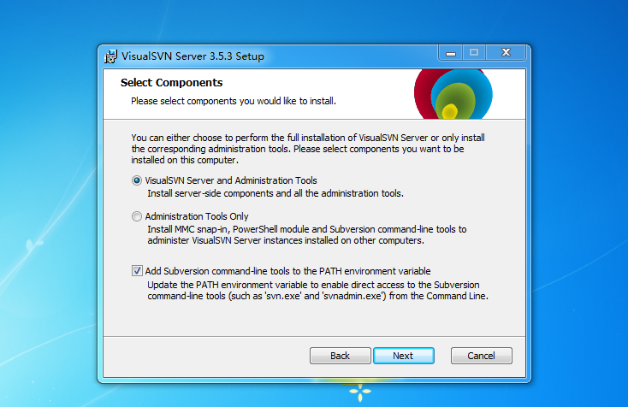

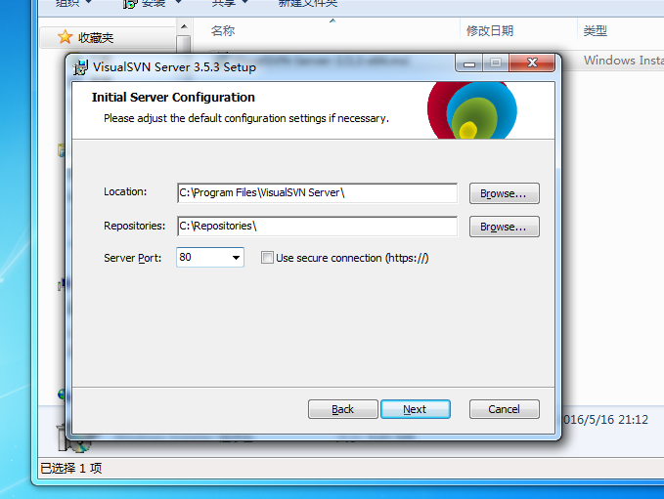

4．然后开始安装

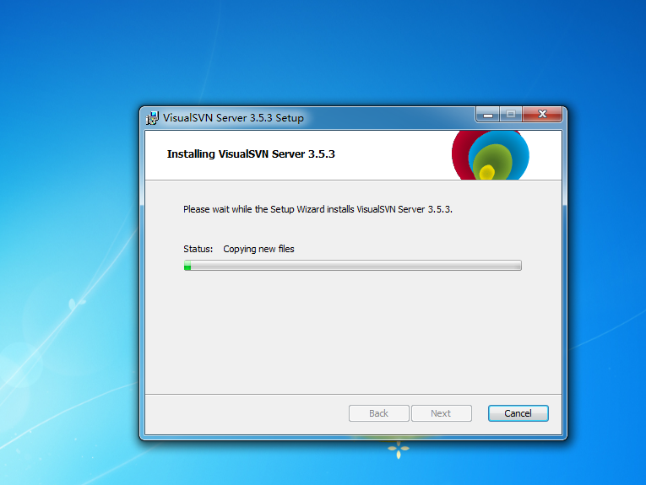

5．安装完成

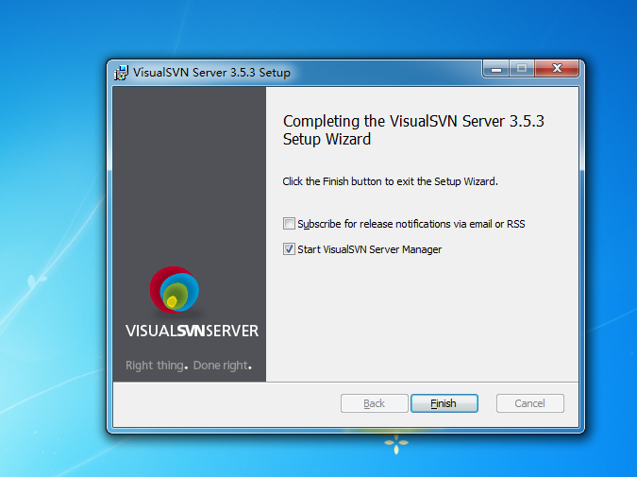

6．

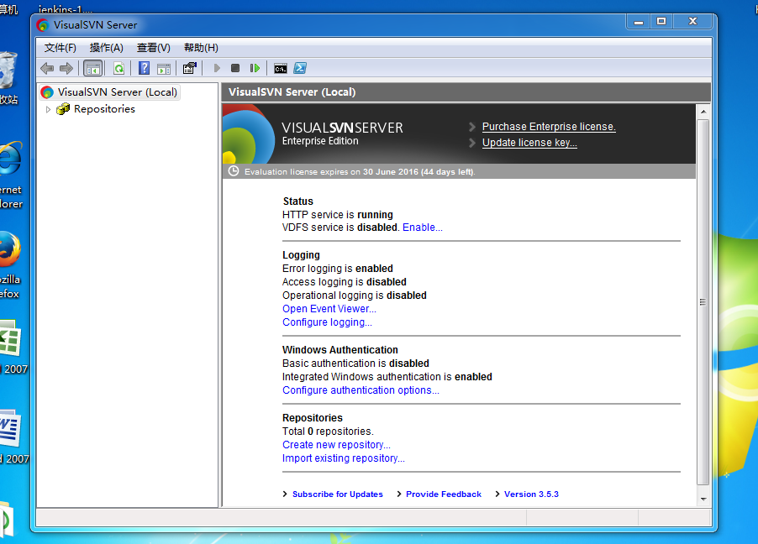

然后安装客户端（一路NEXT），然后安装中文包后重启电脑，重启后右键才能出SVN选项

打开SVN服务端，建立一个库

1．

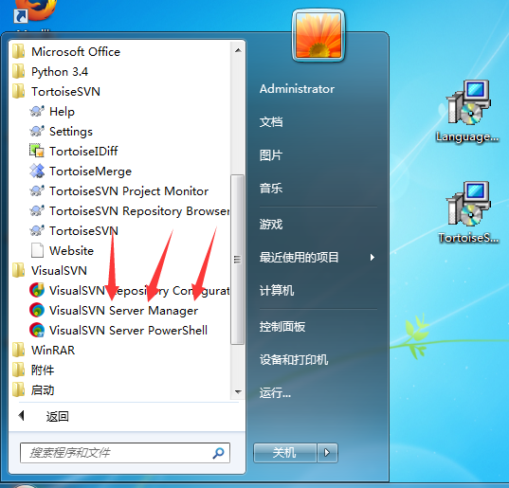

2．

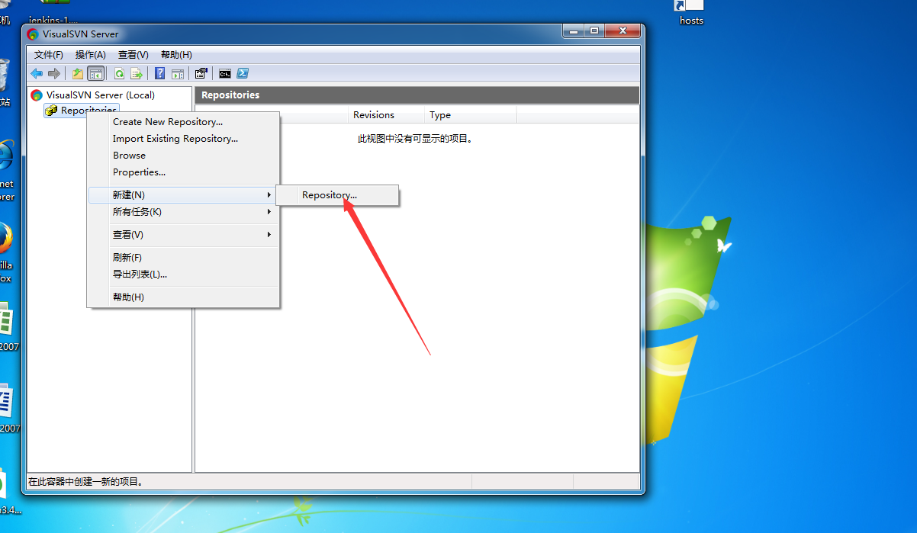

3．

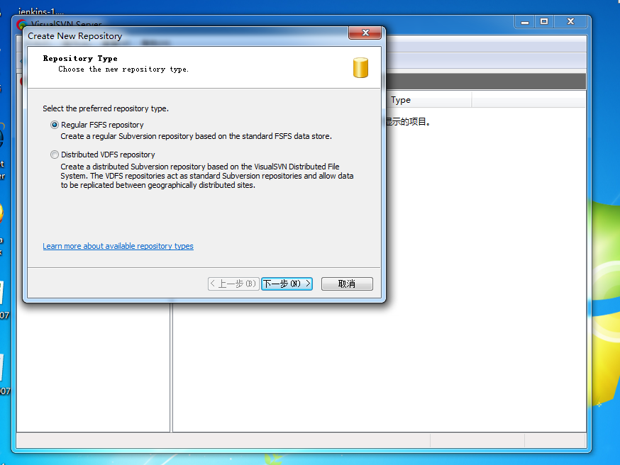

拓展：简单来说这个是VisualSVN基于FSFS文件系统格式扩展的。也就是说，分布式版本管理DVCS兴起之后，大家发现多个仓库的好处了，开始给SVN增加这个功能。

至于FSFS本身是SVN在2004年开始替换Berkeley DB的，是基于文件系统概念设计的，而不是基于数据库的概念，采用目录树的结构去做transaction，可以在目录外创建完一次提交，然后把完成的提交一次性移动进版本历史。另外，根据他们的数据结构，对Berkeley DB的append操作是O(N^2)的，而FSFS是O(N)的。

如果你不是太在乎私有格式，也需要多仓库同步，可以用VDFS，官方文档说了VDFS默认的service是没有启动的，所以对你日常应该没有影响。如果不喜欢私有格式，就用FSFS就好。

4．输入一个库名

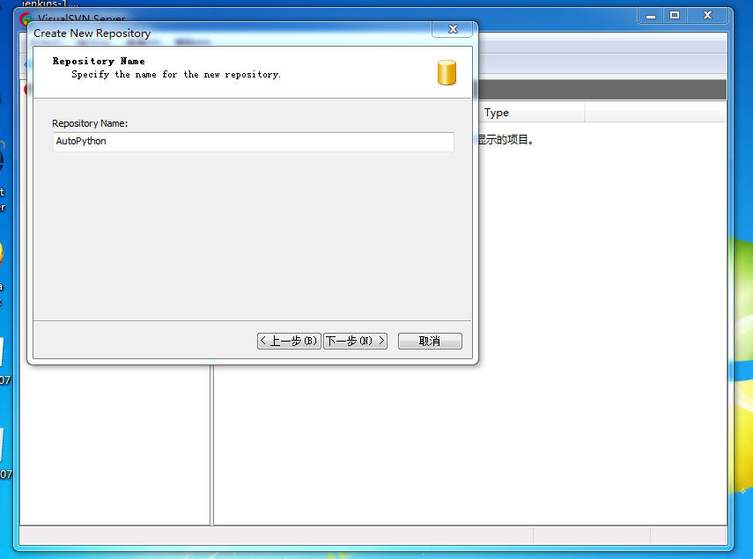

5．

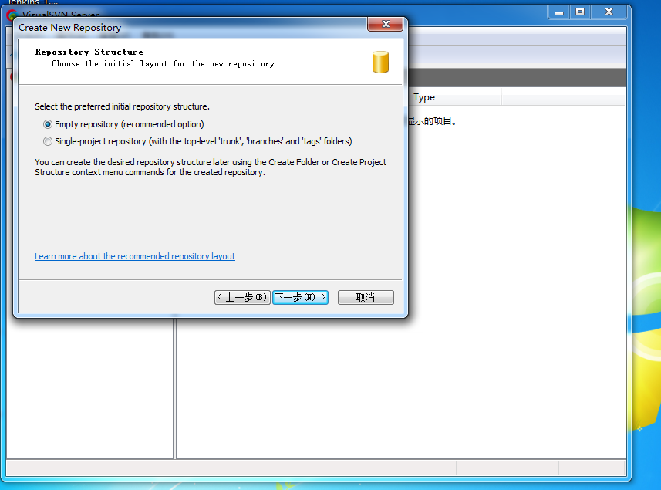

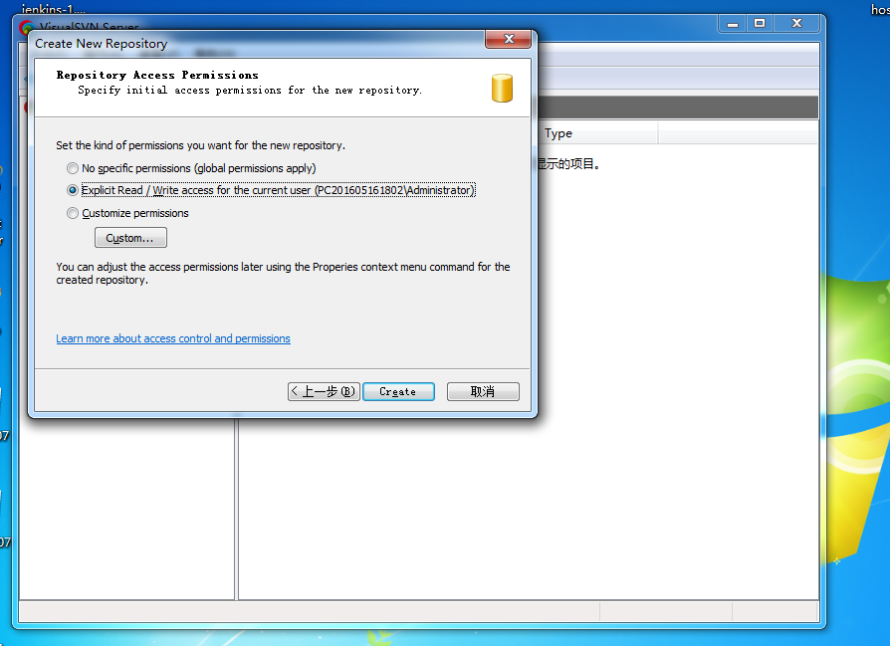

6.完成

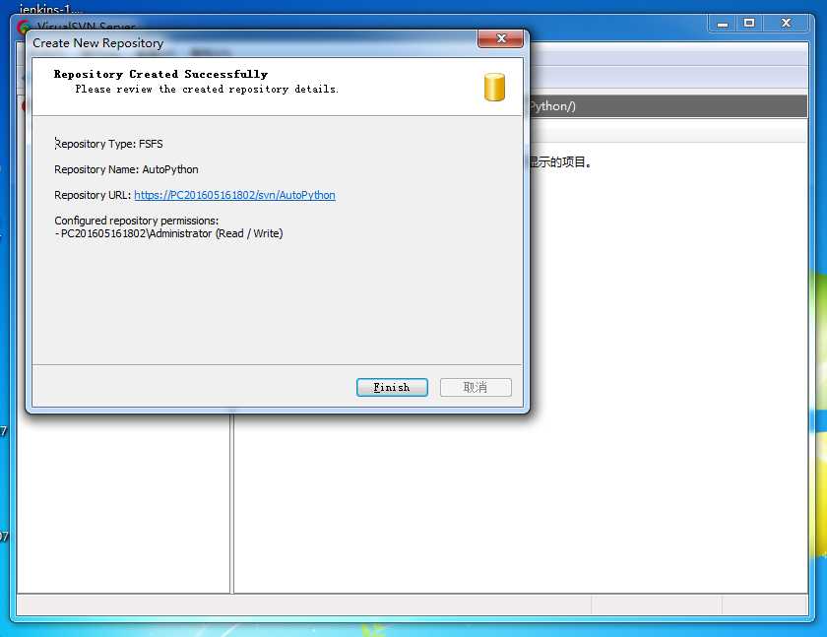

7．随便导入一个文件到库中

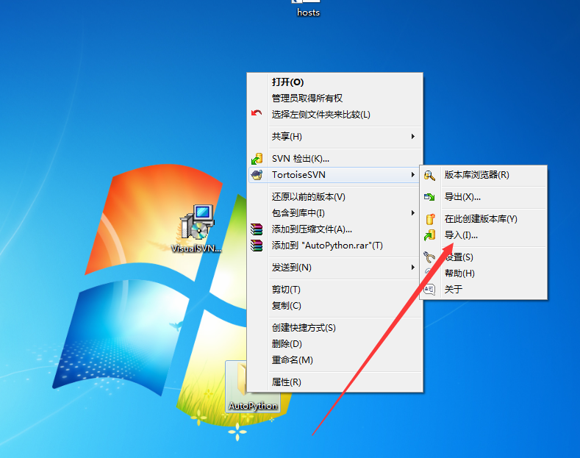

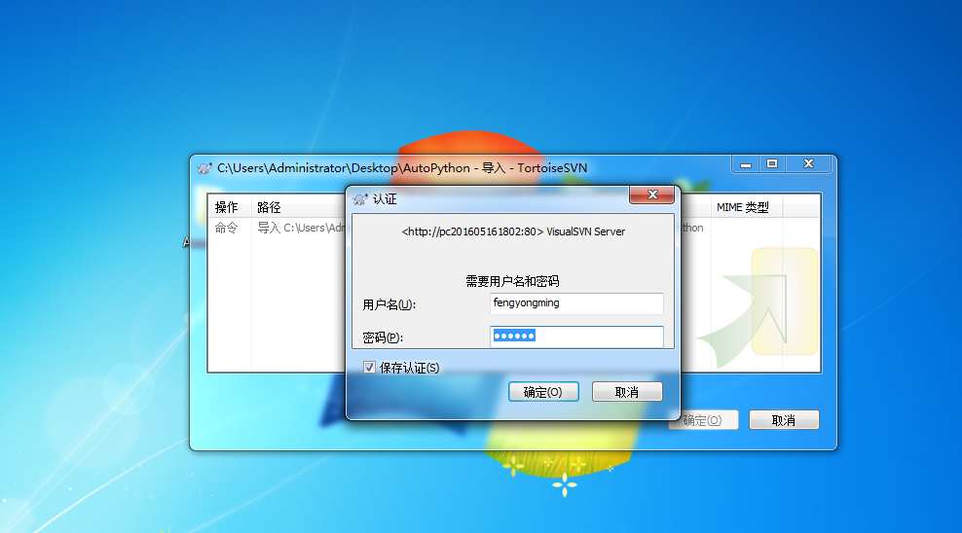

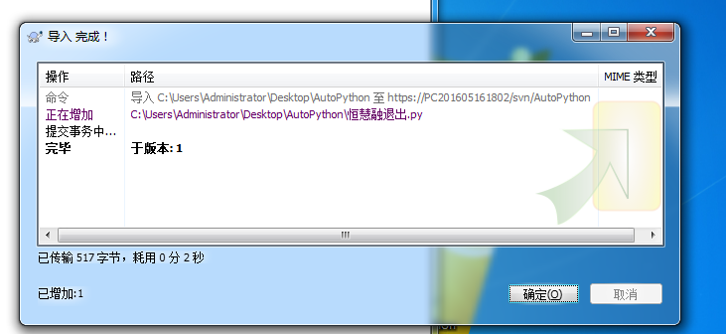

OK了



然后配置Jenkins

新建一个任务（本地选第一个）

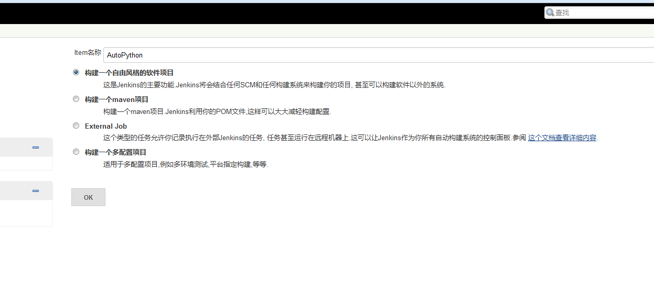

输入一些信息后选择源码管理，选SVN 后报错

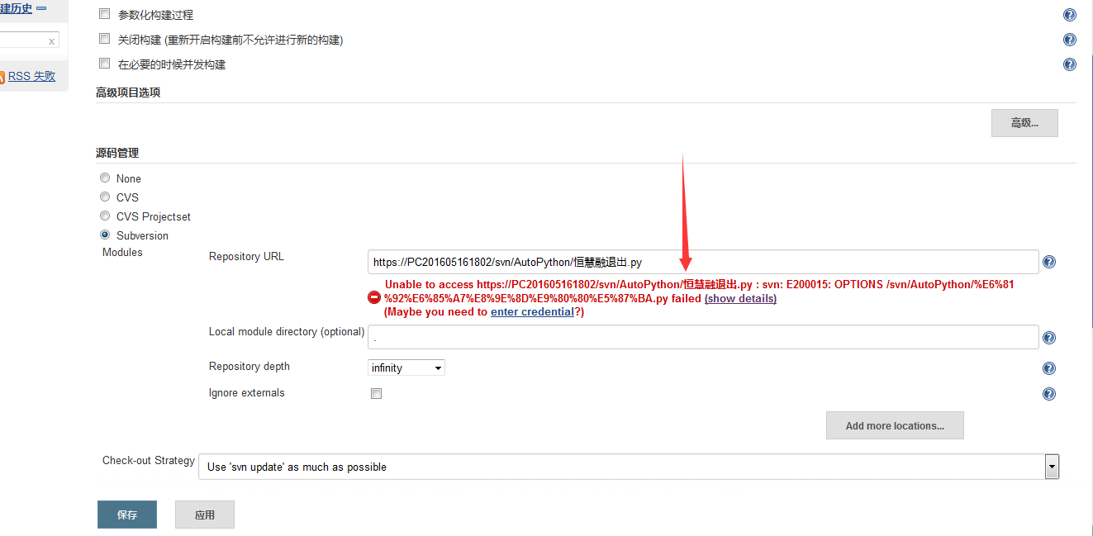

然后选择enter credential

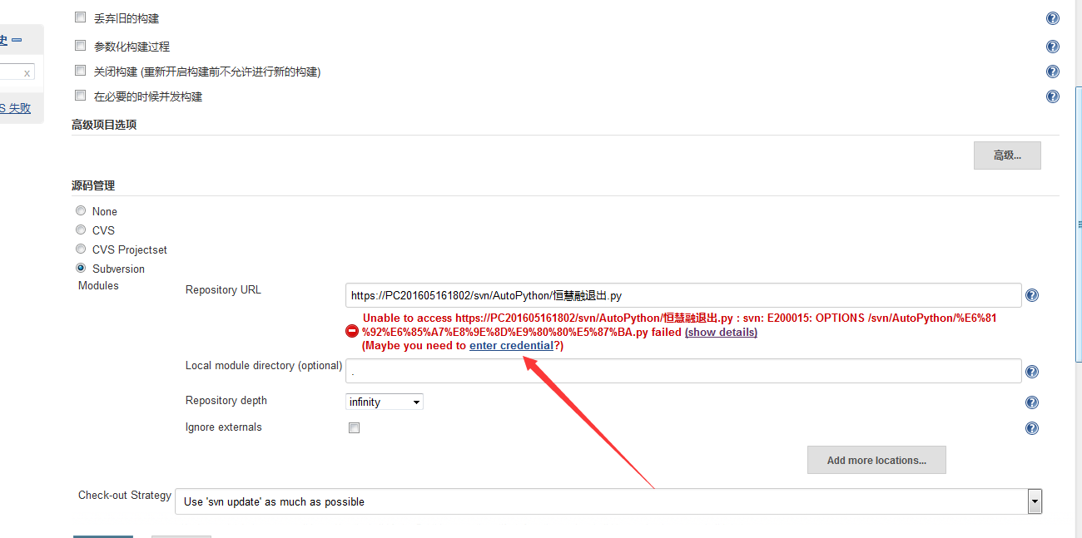

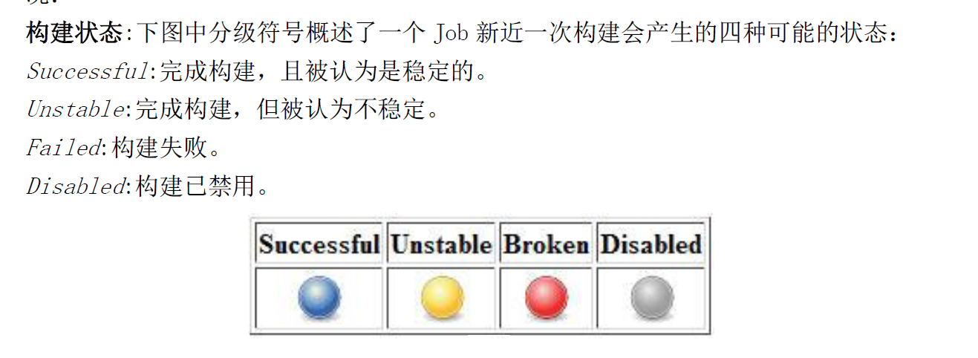

一个最Low的配置….自己启动….23333333333333333333333

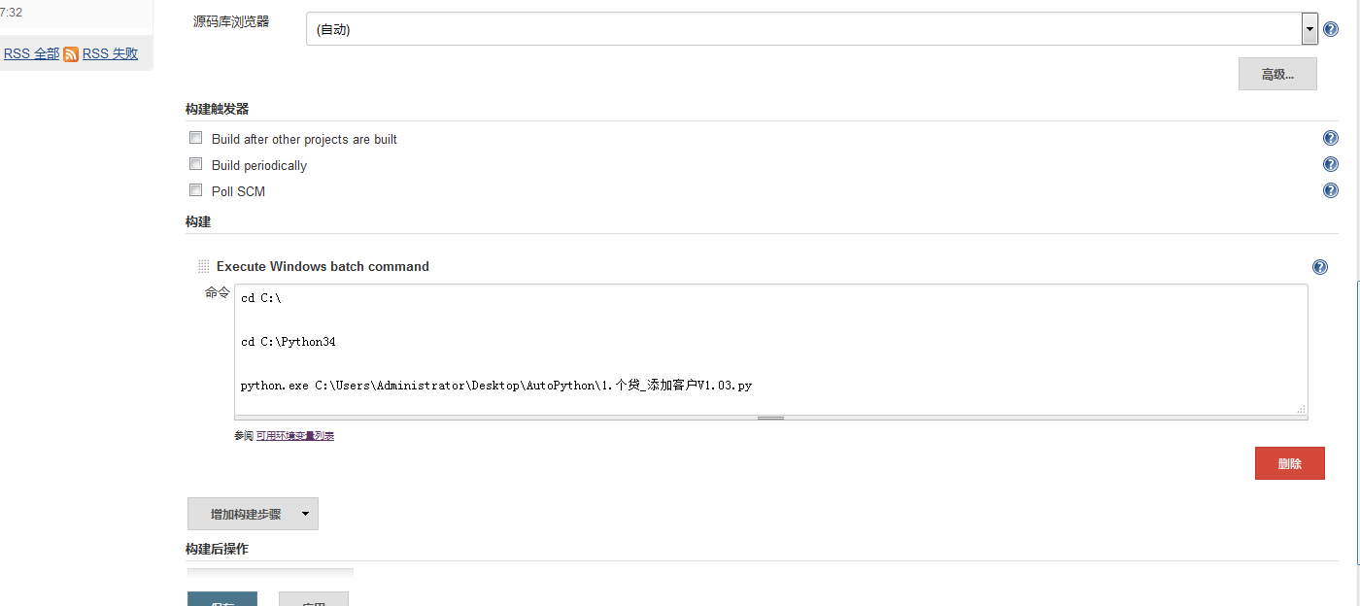

正式能跑起来的配置

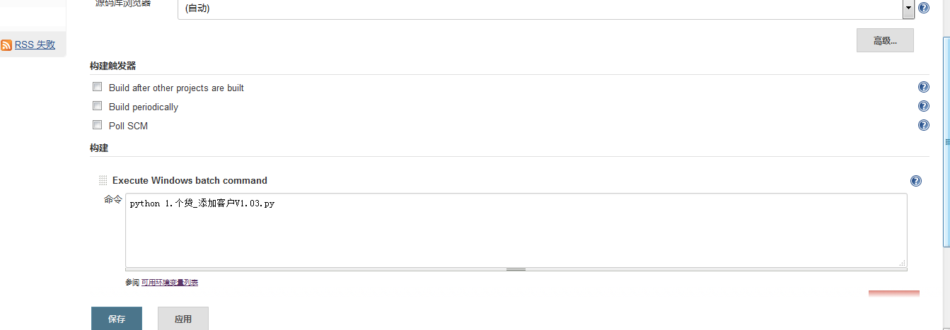

Python +脚本名称

执行的时候会从工作空间里跑相应的脚本

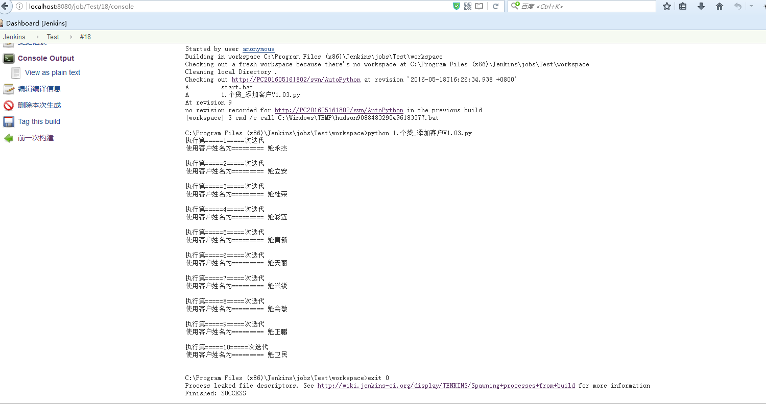

构建成功的日志